

ПАСПОРТ

УПАКОВЩИК ВАКУУМНЫЙ БЕСКАМЕРНЫЙ
МОДЕЛЬ: HKN-V333

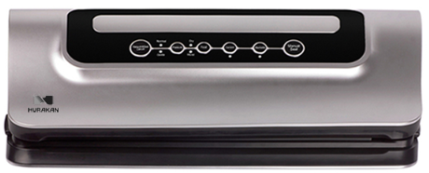


ВВЕДЕНИЕ

УВАЖАЕМЫЕ ГОСПОДА!

Вы приобрели профессиональное оборудование. Прежде чем Вы приступите к работе с ним, обязательно ознакомьтесь с настоящим Паспортом и сохраняйте его в течение всего срока эксплуатации.
Помните, что, выполняя все указания, изложенные в настоящем Паспорте, Вы тем самым продлите срок эксплуатации оборудования и избежите травмирования обслуживающего персонала.
Мы надеемся, что наши рекомендации максимально облегчат Вам работу с оборудованием.

НАЗНАЧЕНИЕ
Данное оборудование предназначено для использования на предприятиях общественного питания и применяется для вакуумирования продуктов питания.

БЕЗОПАСНОСТЬ И МЕРЫ ПРЕДОСТОРОЖНОСТИ
При использовании упаковщика (далее устройство) следует придерживаться следующих правил:
- перед подключением устройства к сети питания убедитесь, что крышка устройства находится в открытом состоянии;
- не используйте устройство на влажных поверхностях или вне помещения;
- для отключения отсоедините шнур питания от сети питания. Тянуть при этом за шнур запрещено!
- запрещается размещать рядом с устройством газовые или электрические плиты и печи. Повышенное внимание следует уделять при перемещении вблизи горячих жидкостей;
- запрещается разбирать и давать детям;
- устройство не требует использования каких-либо лубрикантов;
- не дотрагивайтесь до сварной планки устройства, она горячая и можно получить ожог;
- во избежание риска получения удара электрическим током запрещается погружать любые части устройства в воду или жидкость. Отсоедините устройство от сети питания перед очисткой или если оно не используется;
- запрещается эксплуатация устройства с поврежденным шнуром питания или имеющего какие-либо повреждения;
- используйте устройство только по назначению.

ТЕХНИЧЕСКИЕ ХАРАКТЕРИСТИКИ

Модель | HKN-V333
Напряжение, В | 220
Мощность, Вт | 100
Давление, кПа | -68
Максимальная ширина сварного шва, мм | 300
Максимальный уровень шума, dB | 68
Габариты, мм | 408x201x87
Масса, кг | 2,0

ОПИСАНИЕ ОСНОВНЫХ УЗЛОВ И КОМПОНЕНТОВ

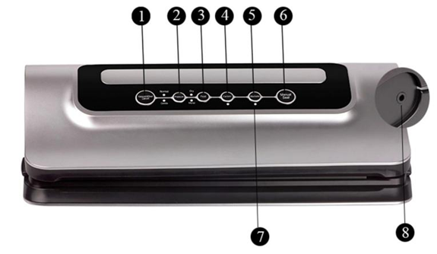
1 | Vacuum & Seal / Cancel | - | Вакуумирование и сварка / отмена
2 | Pressure | - | Давление
3 | Food | - | Выбор типа еды
4 | Canister | - | Контейнер
5 | Marinate | - | Маринование
6 | Manual seal | - | Ручной режим сварки
7 | LED indicators | - | Светодиодные индикаторы

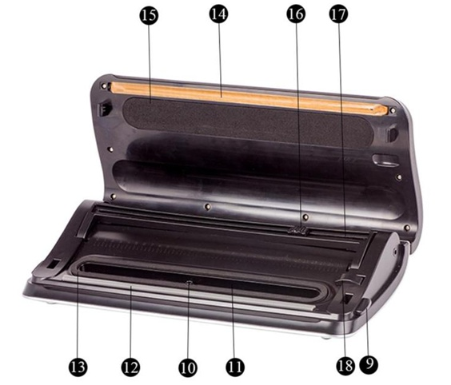
8 | Отверстие для подсоединения контейнера | 14 | Нагревательный элемент сварной планки
9 | Защелка | 15 | Верхняя прокладка
10 | Воздуховвод | 16 | Нож для обрезки пакетов
11 | Камера вакуумирования | 17 | Рейка ножа
12 | Сварная планка | 18 | Нож для надреза края пакета
13 | Нижняя прокладка

Вакуумирование и сварка / отмена
Данная кнопка имеет 2 функции в зависимости от статуса, в котором находится устройство:
- в режиме ожидания запускается процесс вакуумирования и далее происходит автоматическая запайка пакета по завершению;
- в режиме работы (вакуумирования или запайки) происходит отмена текущих действий.

Давление
Кнопка необходима для выбора разной степени вакуумирования:
- стандартные настройки: для обычных продуктов со стандартным значением давления;
- щадящие настройки: для мягких и хрупких продуктов, чтобы не повредить их структуру при вакуумировании.
! По умолчанию установлены стандартные настройки.

Выбор типа еды
Используется для выбора наилучшего времени запаивания пакета:
- «сухие» настройки: для сухих пакетов и продуктов, не покрытых влагой – более короткое время спаивания;
- «влажные» настройки: для мокрых пакетов или продуктов, покрытых влагой – более продолжительное время спаивания.
- ! По умолчанию установлены «сухие» настройки.

Контейнер
Используется для переключения в режим работы через отверстие (8). Данный режим необходим для откачивания воздуха из специальных контейнеров, бутылок с вином и т.п.
Важно: при использовании убедитесь, что оба конца шланга надежно присоединены.

Маринование
- используется для маринования пищи в контейнере;
- шланг должен быть надежно подсоединен к отверстию (8) устройства и контейнеру. Максимальное время каждого периода откачивания воздуха не более 60с, далее следует пауза в 40с. При достижении отрицательного давления в 65 кПа в течение 20с подается воздух. Потом откачивание повторяется. Всего происходит 5 таких циклов, потом соответствующие индикаторы гаснут, и устройство переходит в начальное состояние. Весь процесс занимает примерно 10 минут.
Важно: при использовании убедитесь, что оба конца шланга надежно присоединены.

Ручной режим сварки
Данная кнопка имеет 2 функции:
- для спаивания одного из концов пакета без вакуумирования – используется для создания пакета из рулона;
когда запущен автоматический режим кнопкой «Вакуумирование и сварка / отмена», нажатие кнопки «Ручной режим сварки» останавливает работу помпы и сразу же запускает процесс запаивания пакета, таким образом, степень вакуумирования может регулироваться оператором с целью предотвращения повреждения деликатных продуктов.

Важно: ручной режим сварки становится временно недоступным (на 15с) сразу же после завершения цикла запаивания. По истечении 15с его снова можно использовать. Это необходимо, чтобы защитить устройство от перегрева.

Светодиодные индикаторы
Светодиодные индикаторы показывают статус вакуумирования или запайки, а также статус настроек устройства.

Отверстие для подсоединения контейнера
Служит для подсоединения контейнера или выкачивания воздуха.

Защелка
Всего 2 защелки. Нажмите на обе одновременно, чтобы открыть крышку.

Воздуховвод
Воздуховвод соединяет вакуумную камеру и помпу. Не перекрывайте его при размещении пакета для вакуумирования.

Камера вакуумирования
Для откачивания воздуха поместите открытый конец пакета в камере.

Сварная планка
Для спаивания разместите пакет нужным местом непосредственно на планке.

Нижняя прокладка
Необходима для обеспечения плотного контакта при вакуумировании. Содержите ее в чистоте и сухом состоянии.

Нагревательный элемент сварной планки
Покрытый тефлоном ТЭН, с помощью которого происходит спаивание.

Верхняя прокладка
Необходима для обеспечения плотного контакта при вакуумировании. Содержите ее в чистоте и сухом состоянии.

Нож для обрезки пакетов
Нажмите на нож и протащите его в одном или другом направлении для обрезки пакета.

Рейка ножа
Направляющая для перемещения ножа.

Нож для надреза края пакета
Надрезает край пакета, чтобы его было легко открыть.

ИНСТРУКЦИЯ ПО ЭКСПЛУАТАЦИИ
- Создание пакета из рулона
Шаг 1
Подключите питание, нажмите на защелки и откройте крышку устройства (Fig.1).
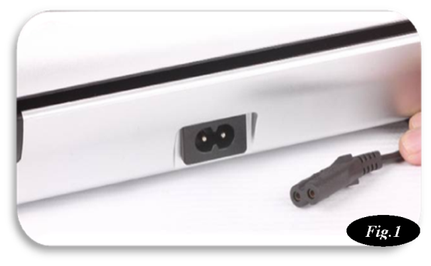

Шаг 2
Протяните пакет на необходимую длину под рейкой ножа и отрежьте его (Fig.2).
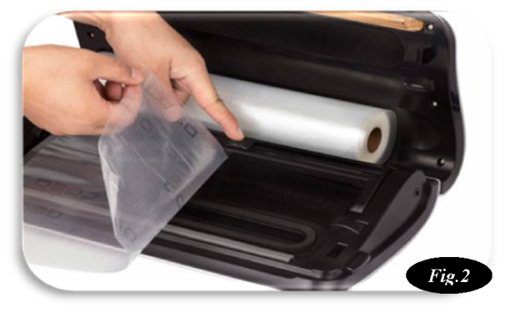

Шаг 3
Разместите один конец пакета на сварной планке (Fig.3).Закройте и защелкните крышку(Fig.4).
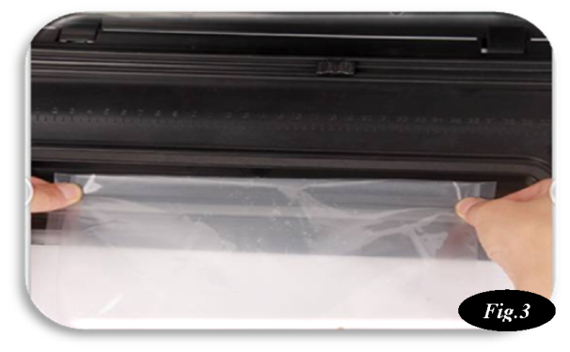
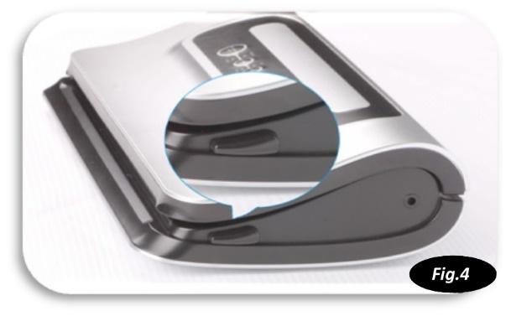

Шаг 4
Нажмите кнопку ручного режима сварки (6). Когда соответствующий индикатор погаснет – процесс спайки будет завершен. Нажмите на защелки, откройте крышку и достаньте спаянный с одной стороны пакет(Fig.5). Теперь пакет готов к вакуумированию.

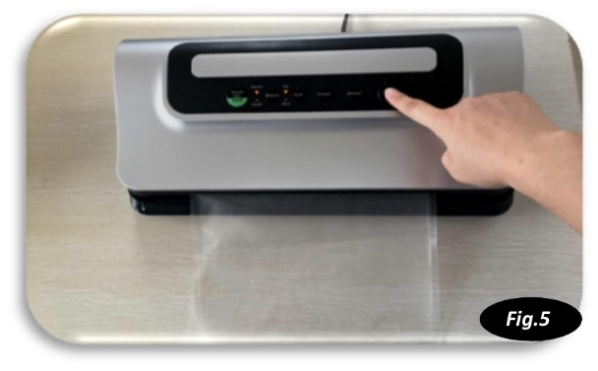

Важно: перед спайкой убедитесь в том, что крышка защелкнулась!

Шаг 5
Поместите продукты в пакет. Откройте крышку устройства и поместите открытый конец пакета в отверстие камеры для вакуумирования. Убедитесь, что воздуховвод не перекрыт пакетом(Fig.6). Согласно продуктам, которые вы вакуумируете, выберите «сухой» или «влажный» режим (“dry” / “moist”).
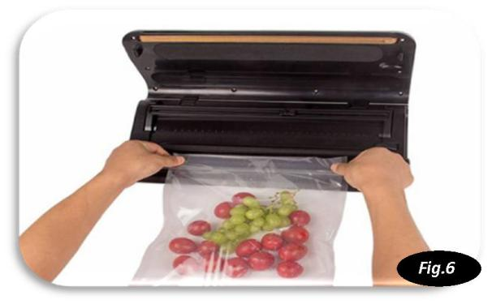

Шаг 6
Закройте и защелкните крышку, нажмите кнопку вакуумирования и сварки (1). Когда индикатор режима ручной сварки погаснет, процесс вакуумирования и спайки будет завершен(Fig.7).
Важно: перед вакуумированием и спайкой убедитесь в том, что крышка защелкнулась!
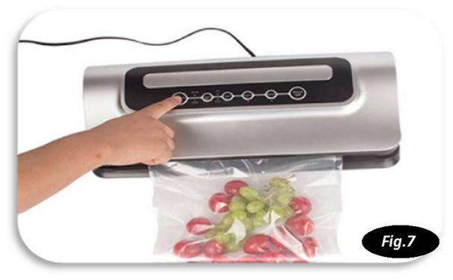

Шаг 7
После спайки пакет можно надрезать, чтобы открыть (Fig.8~Fig.9).
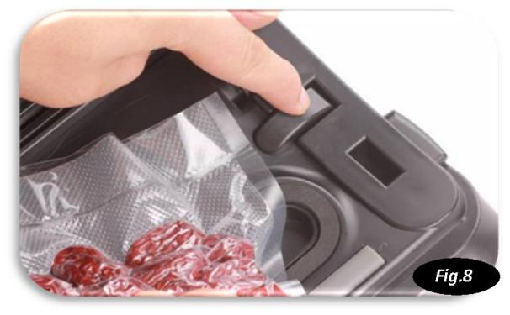
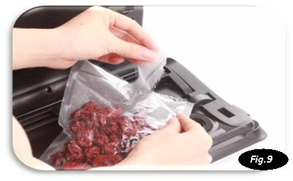

- Контейнер (приобретается отдельно)
Шаг 1
Подключите питание. Положите продукты в контейнер.
Шаг 2
Надежно подсоедините контейнер к отверстию (8) упаковщика (Fig.10).
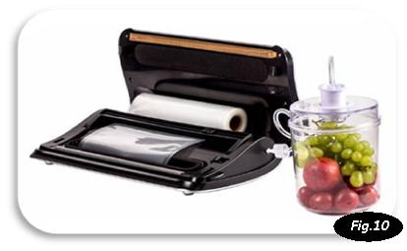
Шаг 3
Нажмите кнопку (4). Когда загорится индикатор «dry» - процесс завершен.
Шаг 4
Отсоедините шланг от контейнера и упаковщика.

Важно:
- Контейнер должен быть сухим перед использованием.
- Лучше всего заполнять контейнер продуктами на ¾ от его объема.
- Проверьте, крышка должна плотно держаться на контейнере.
- На рынке доступно множество различных контейнеров. Подберите необходимый размер согласно Вашим требованиям.
- Маринование
Шаг 1
Подключите питание.
Шаг 2
Надежно подсоедините контейнер к отверстию (8) упаковщика.
Шаг 3
Нажмите кнопку маринования (5). Максимальное время каждого периода откачивания воздуха не более 60с, далее следует пауза в 40с. При достижении отрицательного давления в 65 кПа в течение 20с подается воздух. Потом откачивание повторяется. Всего происходит 5 таких циклов, потом соответствующие индикаторы гаснут, и устройство переходит в начальное состояние. Весь процесс занимает примерно 10 минут. По завершению процесса отсоедините шланг от контейнера и упаковщика.

Важно:
- не нажимайте никаких кнопок во время процесса маринования;
- лучше всего заполнять контейнер продуктами на ¾ от его объема.

ОБСЛУЖИВАНИЕ И УХОД

- Отключите устройство от сети питания.
- Запрещено погружать устройство в воду!
- Убедитесь в том, что прокладки и каплесборник не содержат на себе остатков продуктов. Если необходимо, протрите их тряпкой, смоченной в мыльном растворе воды. Обе, верхняя и нижняя прокладки могут быть сняты для очистки.
- Каплесборник упрощает процесс очистки, если небольшое количество жидкости случайно попало в вакуумную камеру.
- Очищайте каплесборник после каждого использования устройства. Промывайте его в растворе теплой мыльной воды или в посудомоечной машине. Насухо его вытирайте перед установкой обратно.
- Всегда держите защелки крышки в открытом положении. Никогда не храните устройство с замкнутыми защелками, т.к. это приводит к сжиманию прокладок, что сокращает их срок службы.

